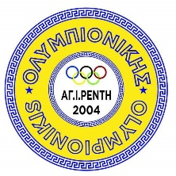
ΔΗΛΩΣΗ ΣΥΜΜΕΤΟΧΗΣ

10^{ο} ΤΟΥΡΝΟΥΑ “OLYMPIONIKIS CUP”
Α/Α |  |  | ΟΝΟΜΑΤΕΠΩΝΥΜΟ | ΗΛΙΚΙΑΚΗ ΚΑΤ. | ΚΙΛΑ

Προπονητής:

Συνοδοί:

ΠΡΟΕΔΡΟΣ ΓΕΝ ΓΡΑΜΜΑΤΕΑΣ

ΔΗΛΩΣΗ ΣΥΜΜΕΤΟΧΗΣ

10^{ο} ΤΟΥΡΝΟΥΑ “OLYMPIONIKIS CUP”
Α/Α |  |  | ΟΝΟΜΑΤΕΠΩΝΥΜΟ | ΗΛΙΚΙΑΚΗ ΚΑΤ. | ΚΙΛΑ

Προπονητής:

Συνοδοί:

ΠΡΟΕΔΡΟΣ ΓΕΝ ΓΡΑΜΜΑΤΕΑΣ

